Las hojas de palma, escribe San Agustín, son símbolo de homenaje, porque significan victoria. Por eso Cristo es nuestro camino y quien lo sigue encontrará la paz. De ahí que tengamos que luchar contra la soberbia, la sensualidad, el egoísmo, la superficialidad, la estrechez de corazón. Por esta razón Jesús nos advierte que si falta tranquilidad en las conciencias, en el fondo del alma, es porque del corazón es de donde salen los malos pensamientos, los homicidios, los adulterios, las fornicaciones, los hurtos, los falsos testimonios, las blasfemias…
Todos los discípulos fueron capaces de seguir a Cristo en su día de triunfo en Jerusalén, pero casi todos le abandonaron a la hora del oprobio de la Cruz”
“Para amar de verdad es preciso ser fuerte, leal, con el corazón firmemente anclado en la fe, en la esperanza y en la caridad. Cuando hay amor, hay entereza: capacidad de entrega, de sacrificio, de renuncia.
Jesucristo siempre está esperando que volvamos a El, precisamente porque conoce nuestra debilidad.
La fiesta de los Ramos que hoy estamos celebrando nos pone en el inicio del camino de nuestra propia liberación del pecado que Cristo obró en su Pasión. Pero exige de todos una respuesta al don de la salvación.

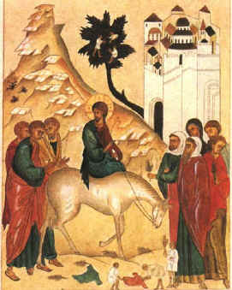

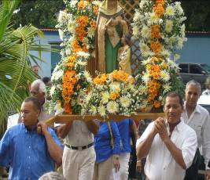
diosbendice1@cantv.net

Parroquia Santa Ana de Caigüire
Domingo 16 de marzo de 2008
Domingo de Ramos
Isaías 50, 4-7: No oculté el rostro a ultrajes y salivazos
Salmo responsorial 21: Dios mío, Dios mío, ¿por qué me has abandonado?
Filipenses 2, 6-11: Se rebajó a sí mismo
Mateo 26,14-27,66: Pasión de nuestro Señor Jesucristo según san Mateo

En este día la Iglesia recuerda la entrada de Cristo nuestro Señor en Jerusalén para consumar su misterio pascual.
La pedagogía de la fe nos ha enseñado que para llegar a la Pascua hay que pasar primero por la Pasión. Cada uno de los acontecimientos que vivimos en estos días tiene que producir en nosotros ecos espirituales de Dios.

En la Pasión vemos a Jesús aparentemente fracasado.
Ni la muerte puede romper la historia de Dios y el ser humano. Es difícil creer que alguien puede asumir todos los pecados, dolores y sufrimientos de la humanidad y que, además, todo ello sea para dar sentido y salvación al ser humano.

Del griterío al silencio…
Desde aquella tropelía donde gritaban a Jesús entrando a la gran ciudad la lectura de la Pasión nos invita a un reflexivo silencio.
Hay una necesidad de silencio en medio de tanto bullicio. "si se quiere de verdad hacer algo en serio, lo primero que hay que hacer es callarse" (Ortega y Gasset) Jesús hace silencio ante su pasión y muerte. Desde ese silencio realiza la obra de la redención. Lenguaje del amor y la generosidad de todo un Dios que entrega su vida como rescate por todos.
En la Cruz Jesús cumple su propia palabra: "Y yo, cuando fuere levantado sobre la tierra, atraeré a todos hacia Mí"
Nos hemos unido a toda la Iglesia en la alegría por la entrada de Jesús a la ciudad en la procesión con los ramos. Ahora “Chito” Por eso nos invitamos a buscar el silencio interior. Sólo desde el silencio es posible la conversión, el encuentro con lo mejor de nosotros mismos, con la verdad del hombre.
Reconocemos que vivir la Semana Santa hoy no es fácil. Son muchos los señuelos y los ruidos con que trata de seducirnos la sociedad consumista y secularizada en que vivimos.

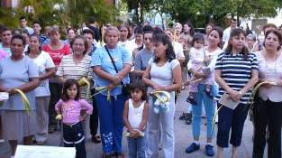

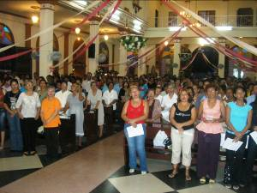

¿Que tenemos para ofrecer a Dios?
Jesús nos está ofreciendo su propio Cuerpo "Este es mi Cuerpo. Esta es mi Sangre" Al final, ofrece su ser entero: "Padre, en tus manos encomiendo mi espíritu"
Oración de Divina Misericordia:
"Padre Eterno, te ofrezco el Cuerpo, la Sangre, el Alma y la Divinidad de Tu Amadísimo Hijo, Nuestro Señor Jesucristo, para el perdón de nuestros pecados y los del mundo entero”

Como Rezar la Novena a Misericordia Divina
Comenzando el Viernes Santo hasta el Domingo Después de Pascua, rezar todos los nueve días La Coronilla de la Divina Misericordia:
Usando una camándula del Rosario empezamos con: El Padre Nuestro..., Ave María..., El Credo...,
Al comenzar cada década decimos: Padre Eterno, te ofrezco el Cuerpo, la Sangre, el Alma y la Divinidad de Tu Amadísimo Hijo, Nuestro Señor Jesucristo, para el perdón de nuestros pecados y los del mundo entero.
En cada cuenta pequeña decimos: Por Su dolorosa Pasión ten misericordia de nosotros y del mundo entero.
Al finalizar las cinco décadas de la coronilla decimos:
Santo Dios, Santo Fuerte, Santo Inmortal, ten piedad de nosotros y del mundo entero. (Tres veces)

